GIQUEST
MANUALE CANDIDATO

Data: | 30/11/2016
Revisione: | 00

INDICE

1. Introduzione 3
2. Organizzazione del documento 4
3. Manuale 5
3.1. Registrazione sul portale 5
3.1.1. Registrazione del candidato 5
3.1.2. Accesso al portale 7
3.2. Iscrizione al concorso 8
3.2.1. Compilazione della domanda 8
3.2.2. Modifica della domanda 11
3.2.3. Invio della domanda 12
3.2.4. Visualizza documenti 13
3.3. Accesso agli atti 14
3.4. Gestione Profilo 16
3.4.1. Visualizza profilo 16
3.4.2. Cambio password 16
3.4.3. Cambio email 17

1. Introduzione
GIQuest è la piattaforma di Gi Group a supporto delle attività di gestione dei concorsi indetti dagli enti della Pubblica Amministrazione per il reclutamento del proprio personale. La piattaforma rappresenta una componente distintiva dei servizi che Gi Group fornisce ai propri clienti e consente un significativo miglioramento nella gestione dei concorsi di selezione/preselezione dei candidati.

Il presente documento, il manuale per l’utente Candidato, guida gli utenti candidati alla conoscenza delle funzionalità della piattaforma GIQuest. Seguendo le indicazioni contenute nel presente documento, gli utenti potranno agire sulla piattaforma in totale sicurezza.

Usabilità dell’applicazione

GIQuest può essere utilizzato con le seguenti versioni di browser:
- Google Chrome: C44+
- Internet Explorer: IE10+
- Mozilla Firefox: FF38+
- Safari: S9

Se utilizzato con una versione di browser inferiore a quelle indicate, il sistema potrebbe non funzionare correttamente.

2. Organizzazione del documento
La struttura del documento è la seguente:
- Capitolo 1 – Introduzione al documento
- Capitolo 2 – Descrizione dell’organizzazione del documento
- Capitolo 3 – Manuale step by step

La partecipazione di un candidato ad un concorso si svolge tramite le fasi indicate nella figura successiva. Sono evidenziate in modo differente le fasi per le quali il candidato utilizza il portale fornito da Gi Group.



Le attività per le quali il candidato interagisce con il portale sono le seguenti:
- Registrazione sul portale
- Iscrizione al concorso
- Accesso agli atti

Negli schemi rappresentati nel seguito del documento, in blu sono evidenziate le attività compiute dall’utente gestore della piattaforma, in verde le attività del Candidato, in giallo le attività dell’utente Ente. In arancione le attività eseguite dal sistema. Il simbolismo è rappresentato nella seguente figura.



3. Manuale
Sono qui descritte step by step le operazioni che un candidato deve compiere sul portale GIQuest.

Le attività cui il candidato prende parte sono le seguenti:
- Registrazione e accesso sul portale
- Iscrizione ad un concorso
- Accesso agli atti

3.1. Registrazione sul portale
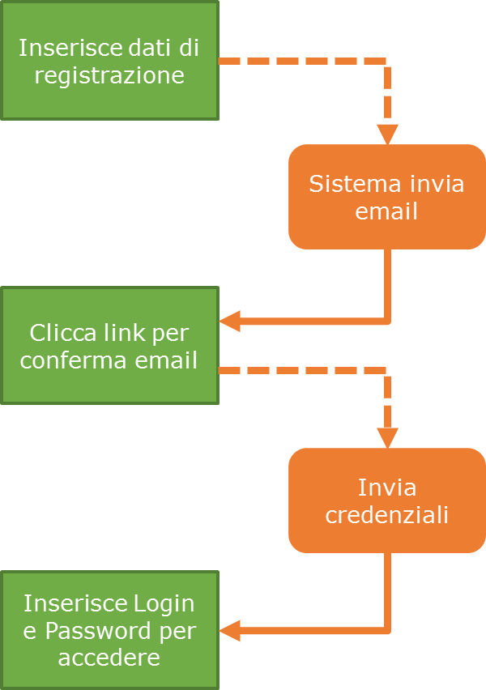
Il processo di registrazione sul portale è rappresentato dallo schema illustrato a destra.

Per ottenere le credenziali di login, il candidato deve prima registrarsi sul portale GiQuest.
Accedendo alla homepage del portale dell’Ente, è presente il tasto per la registrazione. Inseriti i dati di registrazione, il candidato riceve un’email.
Confermata la propria email, che verrà utilizzata per tutte le comunicazioni con il candidato, il candidato riceve una seconda email, contenente le credenziali di accesso al sistema.
La password ricevuta in questa fase è temporanea, e deve essere cambiata dal candidato al suo primo accesso.

3.1.1. Registrazione del candidato
Per potersi iscrivere ai concorsi pubblicati dall’Ente, il candidato deve effettuare la registrazione al portale. Per poter effettuare questa operazione, il candidato accede alla pagina di login del portale di GiQuest. A questa pagina si giunge direttamente a partire dal sito dell’Ente, o tramite link esterno.

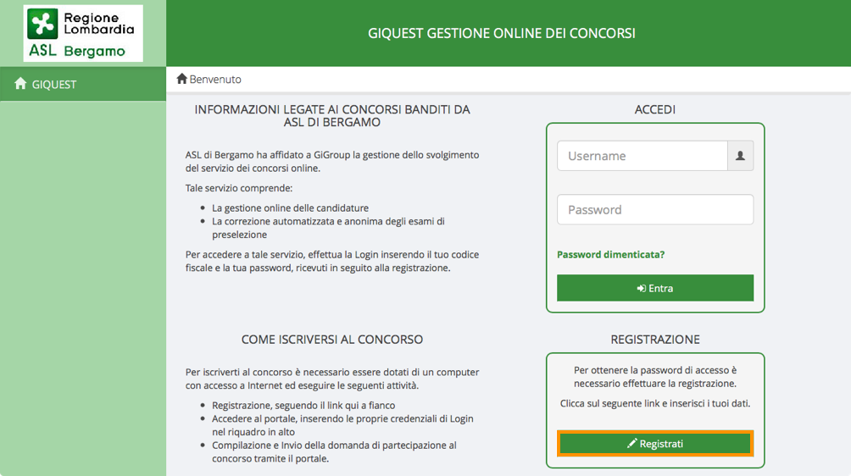

Per accedere alla schermata di registrazione, il candidato clicca sul tasto “Registrati” (evidenziato in arancione nella figura precedente).

Il sistema mostra una pagina contenente il form di registrazione. Il candidato compila tutti i campi necessari, prende visione dell’informativa completa della privacy e inserisce il codice Captcha.

I dati inseriti in questa fase sono definitivi, e saranno riportati come dati ufficiali sulla domanda di partecipazione ai concorsi banditi dall’Ente. È quindi necessario che il candidato li inserisca in modo corretto e completo.

Nota: il codice Captcha fa distinzione tra lettere maiuscole e minuscole. Verificare di aver inserito i caratteri in maniera corretta prima di procedere. Nel caso non si riuscisse a comprendere i caratteri del codice, è possibile visualizzarne uno diverso cliccando sul tasto “Ricarica immagine”.

Per completare la procedura di registrazione, l’utente clicca sul tasto “Registrati”.

Il sistema invia una mail all’indirizzo di posta elettronica indicato dall’utente in fase di registrazione che contiene un link per verificare l’indirizzo email.
L’utente clicca sul link e il sistema invia una seconda mail all’utente, contenente le credenziali di accesso al sistema, ovvero username ed una password temporanea.

3.1.2. Accesso al portale
Una volta che il candidato ha effettuato la registrazione e ha ricevuto le credenziali di accesso via mail, è in grado di effettuare l’accesso al portale. Per entrare, l’utente accede alla pagina di login, il cui link ha ricevuto via Email. Nella maschera di login inserisce username e password temporanea e clicca su “Entra”.

Il sistema presenta la maschera per effettuare la modifica della password temporanea.

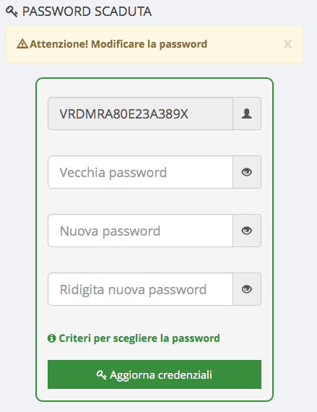
L’utente inserisce la password temporanea ricevuta via mail e la nuova password, che deve rispettare i criteri indicati sul sito. Una volta completata questa operazione, il candidato clicca sul tasto “Aggiorna credenziali”. Il sistema consente l’accesso alla pagina personale del candidato.

Nota: il cambio della password è necessario solo al primo accesso. Ai login successivi sarà possibile accedere senza cambiare password.

Il menu laterale di sinistra è popolato dalle seguenti voci:
- Elenco concorsi
- Le mie domande
- Domande inviate

In alto a destra è indicato l’ID e il nominativo del candidato. Se cliccato, il sistema presenta un menu che consente di accedere alle sezioni di cambio password o modifica del profilo, oltre a permettere di effettuare il logout.

3.2. Iscrizione al concorso
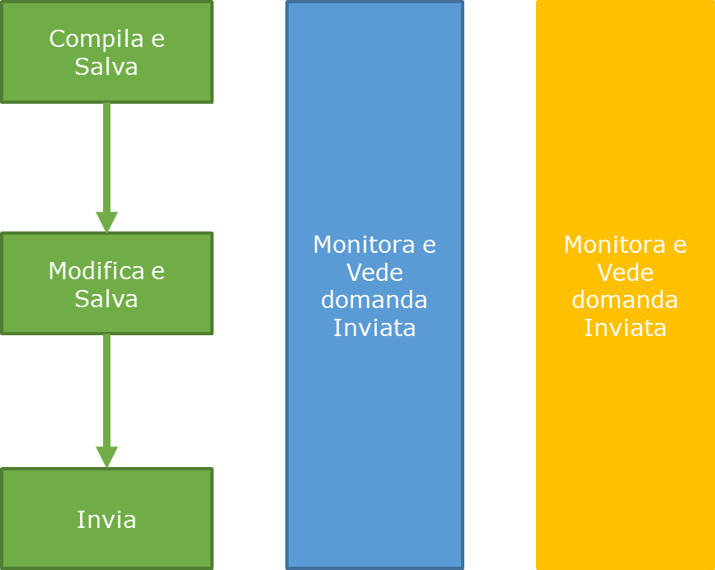
Il processo di iscrizione al concorso è rappresentato dallo schema illustrato a destra

Per candidarsi ad un concorso, il candidato deve compilare la domanda di partecipazione online.
Accedendo alla propria pagina personale, seleziona la domanda desiderata e la compila inserendo le informazioni richieste.
Quando ha inserito tutte le informazioni obbligatorie, il candidato ha la possibilità di inviarla, candidandosi così al concorso desiderato.

Nota: per partecipare all’esame di preselezione, è necessario INVIARE la domanda tramite l’apposito tasto, e successivamente portare la domanda di partecipazione stampata e firmata dal Candidato in sede d’esame.

3.2.1. Compilazione della domanda
Per poter effettuare l’iscrizione ad un concorso, il candidato deve compilare la domanda di partecipazione, che dovrà essere successivamente inviata. Per compilare la domanda il candidato, dopo aver effettuato l’accesso, clicca sulla voce di menu “Elenco concorsi”.

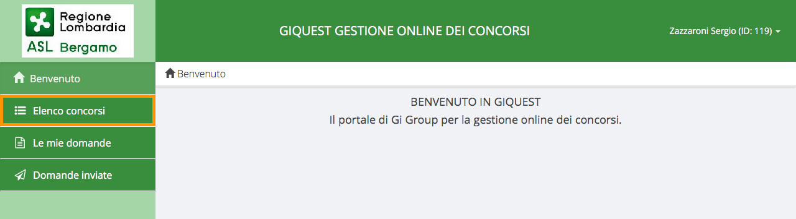

Il sistema mostra un elenco di tutti i concorsi dell’Ente, cui il candidato può iscriversi. In corrispondenza del concorso desiderato, il candidato clicca sul tasto “Compila domanda”.

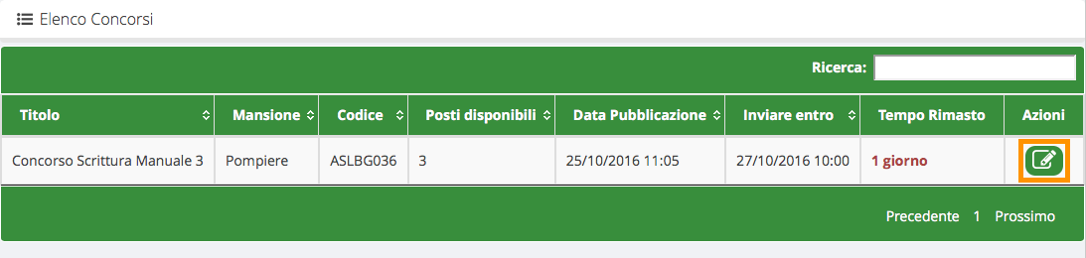

Il sistema presenta la domanda di partecipazione da compilare. Sono presenti diversi tab, ognuno dei quali contiene delle informazioni rilevanti per la compilazione della domanda di partecipazione. Il candidato deve scorrere attraverso tutti i tab per compilare in modo completo la domanda di partecipazione al concorso. Alcuni dettagli di compilazione sono indicati più sotto.

Una volta compilata la domanda, il candidato clicca sul tasto “Salva”.

Il sistema ritorna un messaggio di conferma. La domanda non è più presente all’interno della pagina “Elenco concorsi” ma è stata spostata nella pagina “Le mie domande”.

Nota: anche se la domanda è stata salvata, questa non è ancora stata inviata. Per partecipare al concorso è necessario che la domanda sia inviata dal candidato. Seguire le indicazioni riportate al relativo paragrafo (3.2.3. Invio della domanda).

DETTAGLI DI COMPILAZIONE
Durante la compilazione, il candidato è invitato a fare attenzione alle seguenti particolarità.

Allegati
Per scaricare gli allegati inseriti, il candidato clicca sulla voce di menu “Le mie domande”. Il sistema mostra una pagina contenente tutte le domande che il candidato ha in compilazione. Il tasto che permette il download degli allegati può comparire grigio o colorato:
- Grigio – indica che non tutti gli allegati obbligatori sono stati caricati dal candidato in fase di compilazione. È necessario cliccare su “Compila domanda” e procedere all’inserimento degli allegati mancanti
- Colorato – sono stati caricati tutti gli allegati obbligatori.
Cliccando sul tasto “Allegati alla domanda” in corrispondenza della domanda desiderata, è possibile accedere alla pagina di download degli allegati

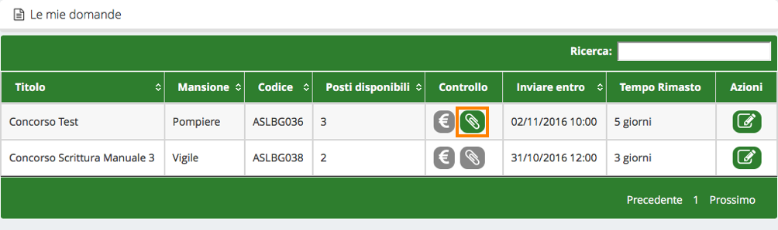

Il sistema apre la pagina dove sono presenti tutti gli allegati che sono stati inseriti. In corrispondenza di quelli desiderati, il candidato clicca sul tasto “Scarica file”.

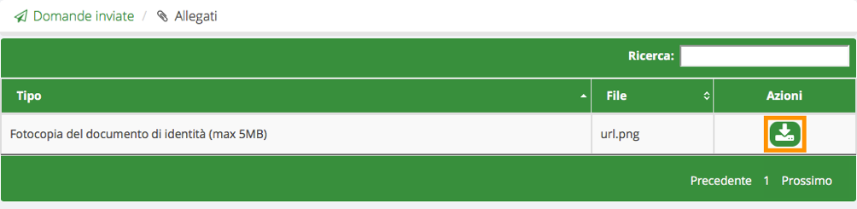

Nota: la dimensione massima degli allegati è di 5 MB.

Pagamento
Dalla pagina “Le mie domande” è possibile visualizzare, oltre agli allegati sopra descritti, il dettaglio del pagamento (icona con il simbolo dell’euro). Se il candidato non ha compilato la parte della domanda relativa al pagamento, l’icona di riepilogo è visualizzata di colore grigio. Una volta che i dettagli del pagamento sono stati compilati, l’icona indicante il dettaglio del pagamento diventa colorata.

3.2.2. Modifica della domanda
Se il candidato ha necessità di rivedere la domanda salvata ed effettuare modifiche prima di procedere con l’invio, ha la possibilità di farlo cliccando sulla voce di menu “Le mie domande”.

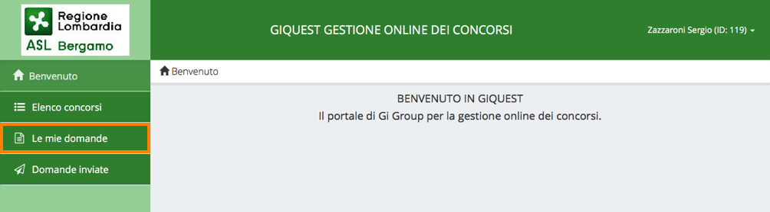

Il sistema mostra un elenco con tutte le domande che il candidato ha in compilazione, ma che non ha ancora inviato. Il candidato clicca su “Compila domanda” in corrispondenza della domanda che desidera modificare.

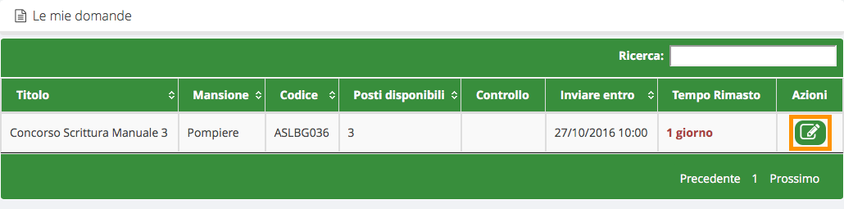

Il candidato naviga attraverso tutti i tab e compila tutte le informazioni necessarie; alcune sono obbligatorie, altre no. Per ogni domanda è possibile verificare gli allegati inseriti, e se è stato compilato il dato obbligatorio relativo al pagamento della tassa di partecipazione (cfr. paragrafo precedente).

3.2.3. Invio della domanda
Una volta che il candidato ha completato la compilazione della domanda nella sua interezza, può procedere con l’invio della stessa. Per fare questo, clicca sulla voce di menu “Le mie domande”.

Si aprirà l’elenco di tutte le domande in compilazione. In corrispondenza della domanda desiderata, il candidato clicca sul tasto “Compila domanda”.

All’interno della domanda, il candidato clicca sul tasto “Invia”.

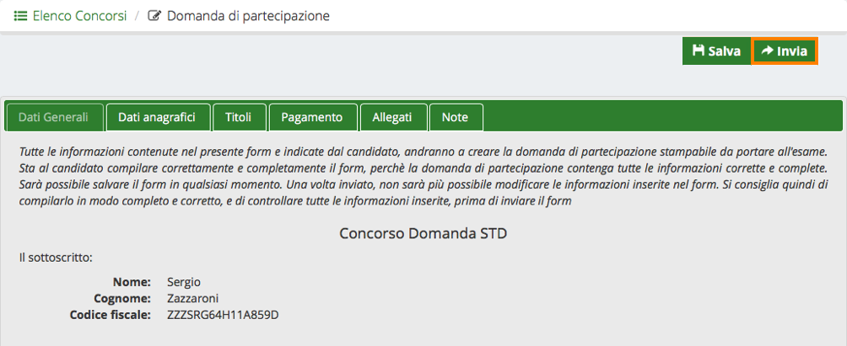

Se tutti i campi obbligatori sono stati correttamente compilati, il sistema restituisce un messaggio di conferma operazione, e la domanda viene spostata nella pagina “Domande inviate”.

Nota: nel caso in cui non tutti i campi obbligatori risultano compilati, il sistema restituisce un messaggio di errore, non permettendo l’invio della domanda fin quando tutti i campi obbligatori non saranno compilati.

3.2.4. Visualizza documenti
Una volta che il candidato ha inviato una domanda, può visualizzare i documenti di quest’ultima. Per poterlo fare, clicca sulla voce di menu “Domande inviate”.

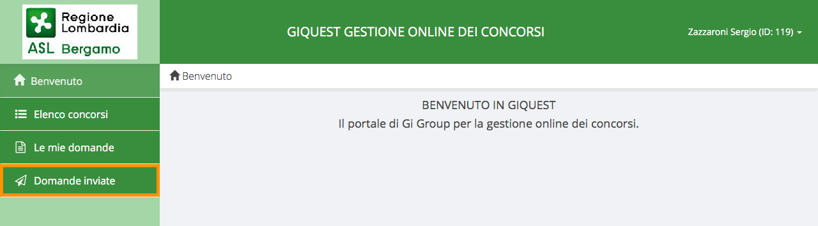

Il sistema mostra un elenco con tutte le domande che il candidato ha inviato. Per ciascuna domanda è possibile verificare quali allegati sono stati inseriti e scaricare i documenti descritti di seguito.

Domanda di partecipazione
Per scaricare la domanda di partecipazione, il candidato clicca sull’apposito tasto in corrispondenza della domanda desiderata.

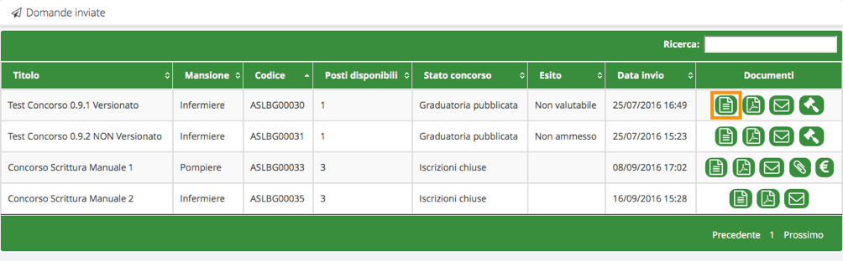

Il sistema scarica il file PDF della domanda di partecipazione, su cui sono inseriti in automatico i dati dell’utente.
Nota: La domanda di partecipazione deve essere portata stampata e firmata il giorno dell’esame.

Ricevuta di invio
Per scaricare la ricevuta di invio, il candidato clicca sull’apposito tasto in corrispondenza della domanda desiderata.

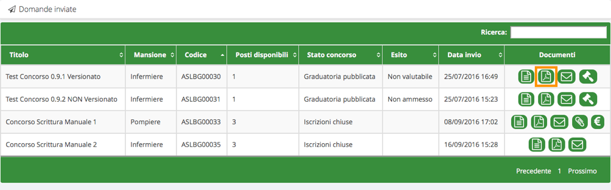

Il sistema scarica il file PDF della ricevuta di invio, sulla quale sono inseriti in automatico i dati dell’utente.
La ricevuta è ad uso personale del candidato. Non è necessario che sia portata il giorno dell’esame.

Dettagli di partecipazione
Una volta che saranno a disposizione le informazioni per partecipare all’esame, il candidato potrebbe ricevere un’email contenente i dettagli di partecipazione alla preselezione (data, ora, luogo, …).
In ogni caso, queste informazioni saranno visualizzate dalla pagina “Domande Inviate”, e saranno riconoscibili dal tasto indicato in figura.

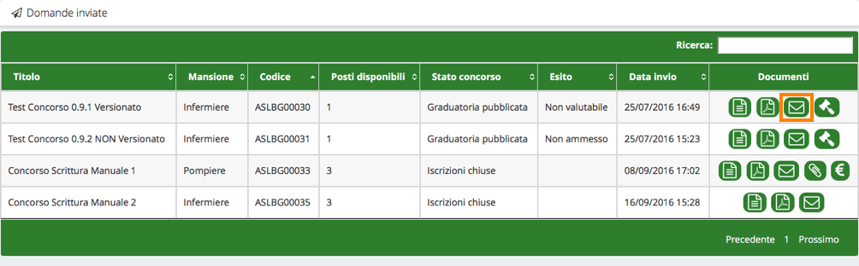

Il sistema scarica il file PDF che contiene un riepilogo della mail, che indica dove e quando si svolgerà l’esame.

3.3. Accesso agli atti
L’accesso agli atti permette di visualizzare i documenti utilizzati dal candidato durante l’esame.

Il candidato, dopo aver effettuato l’accesso, clicca sulla voce di menu “Domande inviate”.

Il candidato clicca sul tasto “Accesso agli atti” in corrispondenza del concorso desiderato.

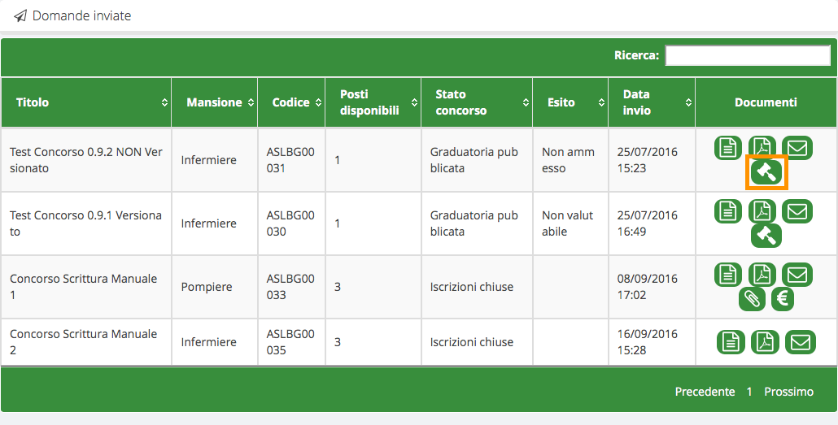

Il sistema mostra una pagina con i dettagli del concorso, l’esito dell’esame e il riepilogo dell’esame del candidato. Sono poi presenti tutti i documenti relativi all’esame del candidato, ovvero il questionario, il foglio risposte e l’identificativo anagrafico.

Nota: è possibile che l’accesso agli atti non sia permesso ai candidati per scelta dell’Ente. In questo caso il candidato non vedrà il tasto di accesso agli atti.

3.4. Gestione Profilo
Il candidato ha la possibilità di visualizzare il proprio profilo e di modificare alcune informazioni legate al proprio account.

3.4.1. Visualizza profilo
L’utente clicca sul nome utente in alto a destra. Dal menu che compare, l’utente clicca sulla voce “Profilo”.

Il sistema mostra i dati inseriti dal candidato in fase di registrazione. Il candidato può solamente modificare l’indirizzo email (vedi relativo paragrafo 3.4.3. Cambio email).

3.4.2. Cambio password
L’utente clicca sul nome utente in alto a destra. Dal menu che compare, l’utente clicca sulla voce “Cambio password”.

Per poter effettuare la modifica, l’utente deve inserire la password corrente e successivamente la nuova password che desidera utilizzare. Una volta inserite tutte le informazioni richieste, l’utente clicca sul tasto “Salva”.

Nota: la nuova password deve rispettare i criteri indicati sul sito.

3.4.3. Cambio email
L’utente clicca sul nome utente in alto a destra. Dal menu che compare, l’utente clicca sulla voce “Profilo”.

Al fondo della pagina che viene visualizzata è presente la sezione “Contatti”, dove è possibile modificare l’indirizzo email utilizzato per ricevere le comunicazioni. L’utente inserisce due volte l’indirizzo che desidera utilizzare e clicca sul tasto “Salva”.

